**Endspurt für die Anmeldung beim Wildau Runners' Day 2024 am 13. Oktober**

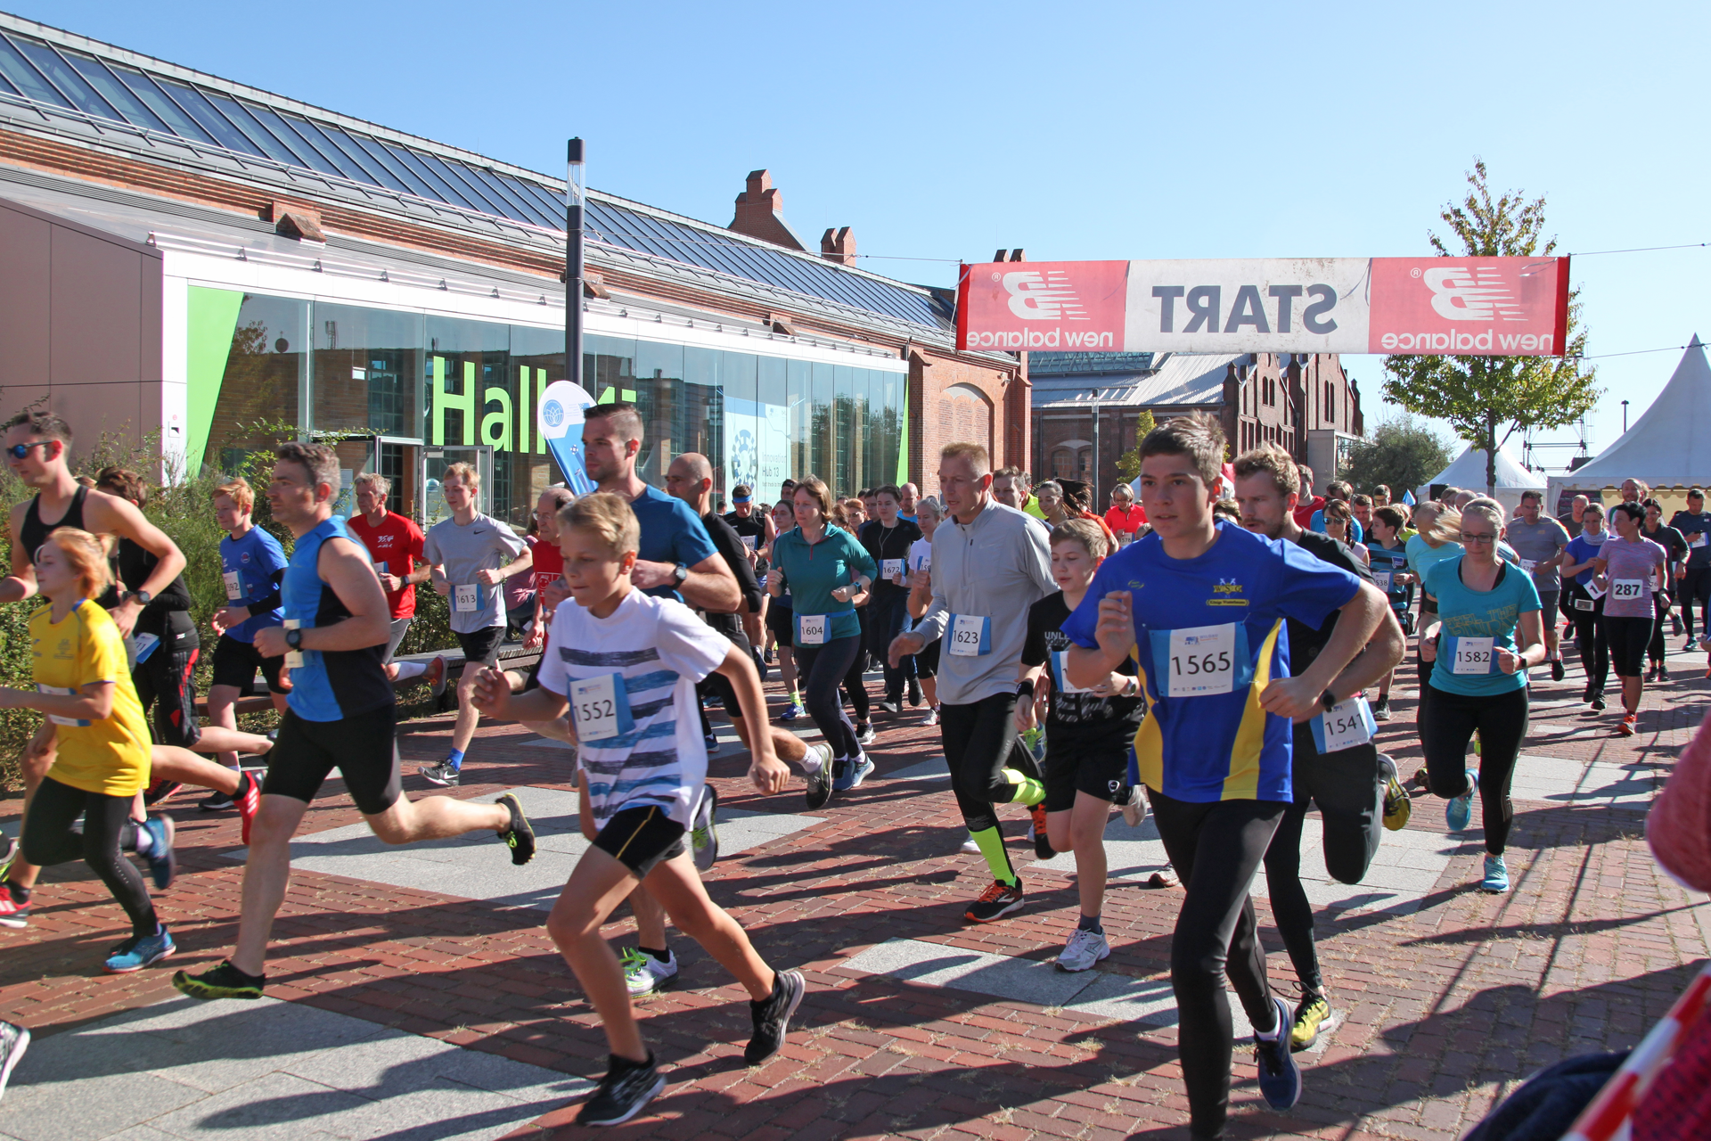

**Bildunterschrift:** Läuferinnen und Läufer beim Start des Runners‘ Day im Jahr 2019

**Bild:** Bernd Kukuk / TH Wildau

**Kategorie:** Stadtlauf

**Teaser:**

**Routen und Startzeiten stehen fest, die Frühstücksverpflegung ist gesichert. Die Vorfreude auf den Wildauer Runners' Day am 13. Oktober steigt. Die Anmeldungen für die Strecken - vom 1-km-Bambinilauf bis zum 10-km-Wettrennen - sind weiter offen, auch helfende Hände können sich gerne noch melden.**

**Text:**

Die Anmeldephase für den diesjährigen Runners' Day geht in den Endspurt: Zahlreiche Läuferinnen und Läufer haben sich bereits für das Laufevent angemeldet. Auch die Strecken über 1 km, 3 km, 5 km und 10 km Länge stehen fest. Der Bambinilauf führt über den Hochschulcampus der Technischen Hochschule Wildau (TH Wildau), die weiteren Strecken zudem durch die Stadt und Umgebung. Startschuss ist für alle auf dem Campus vor Halle 17.

Teilnehmen können alle ab fünf Jahren bis ins hohe Alter - nach oben gibt es keine Altersbegrenzung. Die besten Läuferinnen und Läufer in den genannten Altersklassen werden vor Ort geehrt, angefangen mit den jungen Starterinnen und Startern in den Kategorien U8, U10 und U12, deren Siegerehrung direkt im Anschluss der ein km und drei km Läufe vorgenommen wird. Urkunden sind auch online abrufbar und nach Altersklassen gemäß der Norm des Deutschen Leichtathletik Verbands (DLV) gestaffelt.

#### **Überblick über Strecken, Startzeiten, Startgebühren und Preiskategorien**

* 1 km | ab 5 Jahre | 9:30 Uhr | 5 Euro | U8, U10
* 3 km | ab 8 Jahre | 9:45 Uhr | 5 Euro | U10, U12
* 5 km | ab 10 Jahre | 10:15 Uhr | 10 Euro | U12, U14, U16 und Gesamtsieger/-innen
* 10 km | ab 14 Jahre | 10:30 Uhr | 15 Euro | Gesamtsieger/-innen

#### **Kaffee und Frühstücksangebot von regionalen Anbietern**

Organisiert wird der Runners' Day vom Hochschulsport der TH Wildau in Kooperation mit der Stadt Wildau. Für die Verpflegung sorgen das Happy Café aus Zernsdorf mit einem mobilen Kaffeewagen und das Sportcasino des SV Schmöckwitz-Eichwalde mit einem Frühstücksangebot.

Als Streckenposten, für die Anmeldung und Verpflegung werden weiter tatkräftige Helferinnen und Helfer benötigt. Als Dankeschön gibt es in diesem Jahr eine Aufwandspauschale von 20 Euro für ehrenamtliche Helferinnen und Helfer. Wer unterstützen möchte, kann sich gerne an das Organisationsteam Sahra Weber ([sahra.weber(at)th-wildau.de](javascript:linkTo_UnCryptMailto(%27kygjrm8qyfpy%2CuczcpYrf%2Bugjbys%2Cbc%27);" \o "javascript:linkTo_UnCryptMailto(%27kygjrm8qyfpy%2CuczcpYrf%2Bugjbys%2Cbc%27);)) und Arne Sippel ([arne.sippel(at)th-wildau.de](javascript:linkTo_UnCryptMailto(%27kygjrm8yplc%2CqgnncjYrf%2Bugjbys%2Cbc%27);" \o "javascript:linkTo_UnCryptMailto(%27kygjrm8yplc%2CqgnncjYrf%2Bugjbys%2Cbc%27);)) wenden.

**Organisationsbüro an der TH Wildau:**

Sahra Weber  
Tel.: +49 3375 508 145  
Mail: [sahra.weber@th-wildau.de](mailto:sahra.weber@th-wildau.de)

Arne Sippel  
Tel. +49 (0)3375 508 111  
E-Mail: arne.sippel@th-wildau.de

Hochschulsport  
TH Wildau  
Hochschulring 1, 15745 Wildau

**Ansprechpersonen Externe Kommunikation TH Wildau:**

Mike Lange / Mareike Rammelt  
Hochschulring 1, 15745 Wildau  
Tel. +49 (0)3375 508 211 / -669  
E-Mail: presse@th-wildau.de